Имеется датасет **ner_datasetreference.csv.** В нем предложения уже разбиты на слова:

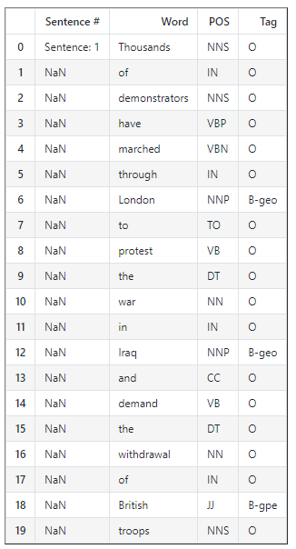

**Sentence #** - индикатор, который означает, что началось следующее предложение.

**Word** – колонка со словами предложения.

**POS** – колонка с лексемами, игнорируйте эту колонку для данного задания (необязательно, можете использовать если знаете как).

**Tag** – колонка с тэгами слов.

**Задание:** решить задачу **NER**. Сущности, которые нас интересуют находятся в колонке **Tag**. Сущности с тегами **«О»** нас не интересуют, нас интересуют все остальные сущности. Решите задачу **NER** с использованием **keras** (tensorflow.keras).

**Важно:** решите задачу построив **LSTM** модель.

Как метрику для оценки тренировки нейросети используйте **accuracy**.

**Особенно важно:** при тренировке нейросети на самых первых эпохах вы получите высокую accuracy. Это связано с тем, что тэгов **«О»** большинство (а они нам не интересны), т.е. если вы с вероятностью 95% (например) будете рандомно назначать словам тэг **«О»**, то будете с высокой вероятностью угадывать тэги **«О»** и ваша **accuracy** сразу получится достаточно высокой. Поэтому, исключите тэги **«О»** из подсчета accuracy при тренировке нейросети.